스킨케어 팀 · AI 서비스 프로젝트
설계서
시스템 설계 · API 명세 · DB 설계
과제명 | 스마트폰 촬영 영상 기반 피부 상태 정량화 및 맞춤 성분 추천 AI 서비스
팀 | 스킨케어 — 조장 김우주 / 박성근, 손승우, 이현승, 정도희
버전 | v1.0 (2026-10-01)
원본 | skincare-ai/docs/project/ (Markdown)

목차

시스템 설계서
문서 번호 SC-02 · 버전 v1.0 (2026-10-01) · 작성 김우주 · 관리 손승우

1. 설계 원칙
- 클라이언트는 AI 서버를 모른다. 모든 요청은 백엔드를 거친다. AI 서버 주소·토큰은 백엔드 환경변수에만 있다.
- 측정은 빠르게, 추천은 줄 세워서. 측정(약 3초)은 요청 안에서 끝내고, 추천(약 50초)은 백엔드 작업 큐가 GPU에 한 건씩 넣는다.
- 얼굴 이미지는 디스크에 닿지 않는다. 백엔드는 업로드를 메모리 버퍼로만 받아 AI 서버로 넘기고, 측정이 끝나면 버린다. 추천 단계에는 이미지가 필요 없다.
- AI 서버가 꺼져도 서비스는 산다. AI 서버는 조장 PC에서만 돌기 때문에, 꺼져 있으면 분석만 막고 나머지 기능은 정상 동작한다.
- AI 출력은 그대로 믿지 않는다. 금칙 표현 필터와 면책 문구는 AI 서버에서, 열거형 검증과 0–100 변환은 백엔드에서 한 번 더 한다.

2. 전체 구성
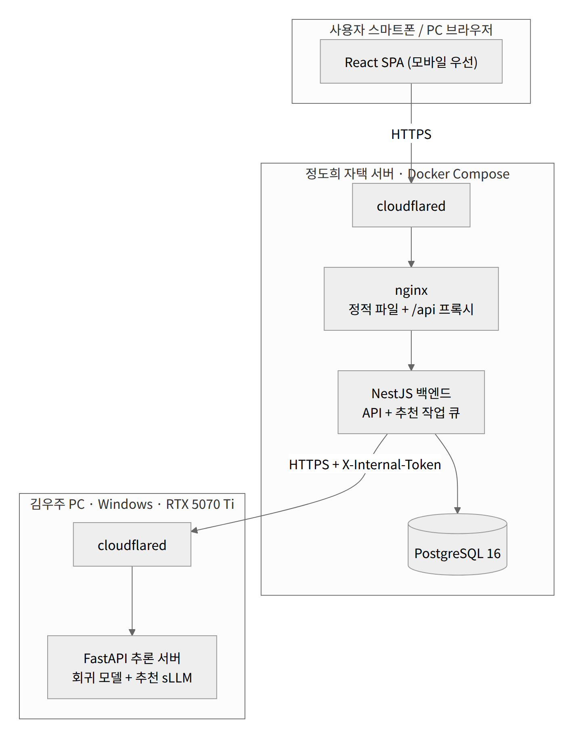
구성요소 | 기술 | 담당 | 책임
프론트엔드 | React 18, TypeScript, Vite, React Router, TanStack Query | 정도희 | 촬영·업로드, 설문, 결과·이력 화면, 상태 폴링
웹 서버 | nginx | 정도희 | 빌드 결과 서빙, /api → 백엔드 프록시, 업로드 크기 제한(12MB)
백엔드 | NestJS 10, TypeORM, class-validator, Swagger | 이현승 | 인증, 분석 API, 추천 작업 큐, AI 서버 호출, 결과 저장
DB | PostgreSQL 16 | 이현승 | 사용자, 분석, 지표, 설문, 추천 저장 (DB 설계서)
AI 추론 서버 | FastAPI, PyTorch, transformers, PEFT | 김우주 | 측정, 피부 타입·고민 도출, 추천 생성, 금칙 표현 필터
터널 | Cloudflare Tunnel | 정도희, 김우주 | 포트포워딩 없이 HTTPS 외부 노출

3. 분석 처리 흐름

3.1 시퀀스
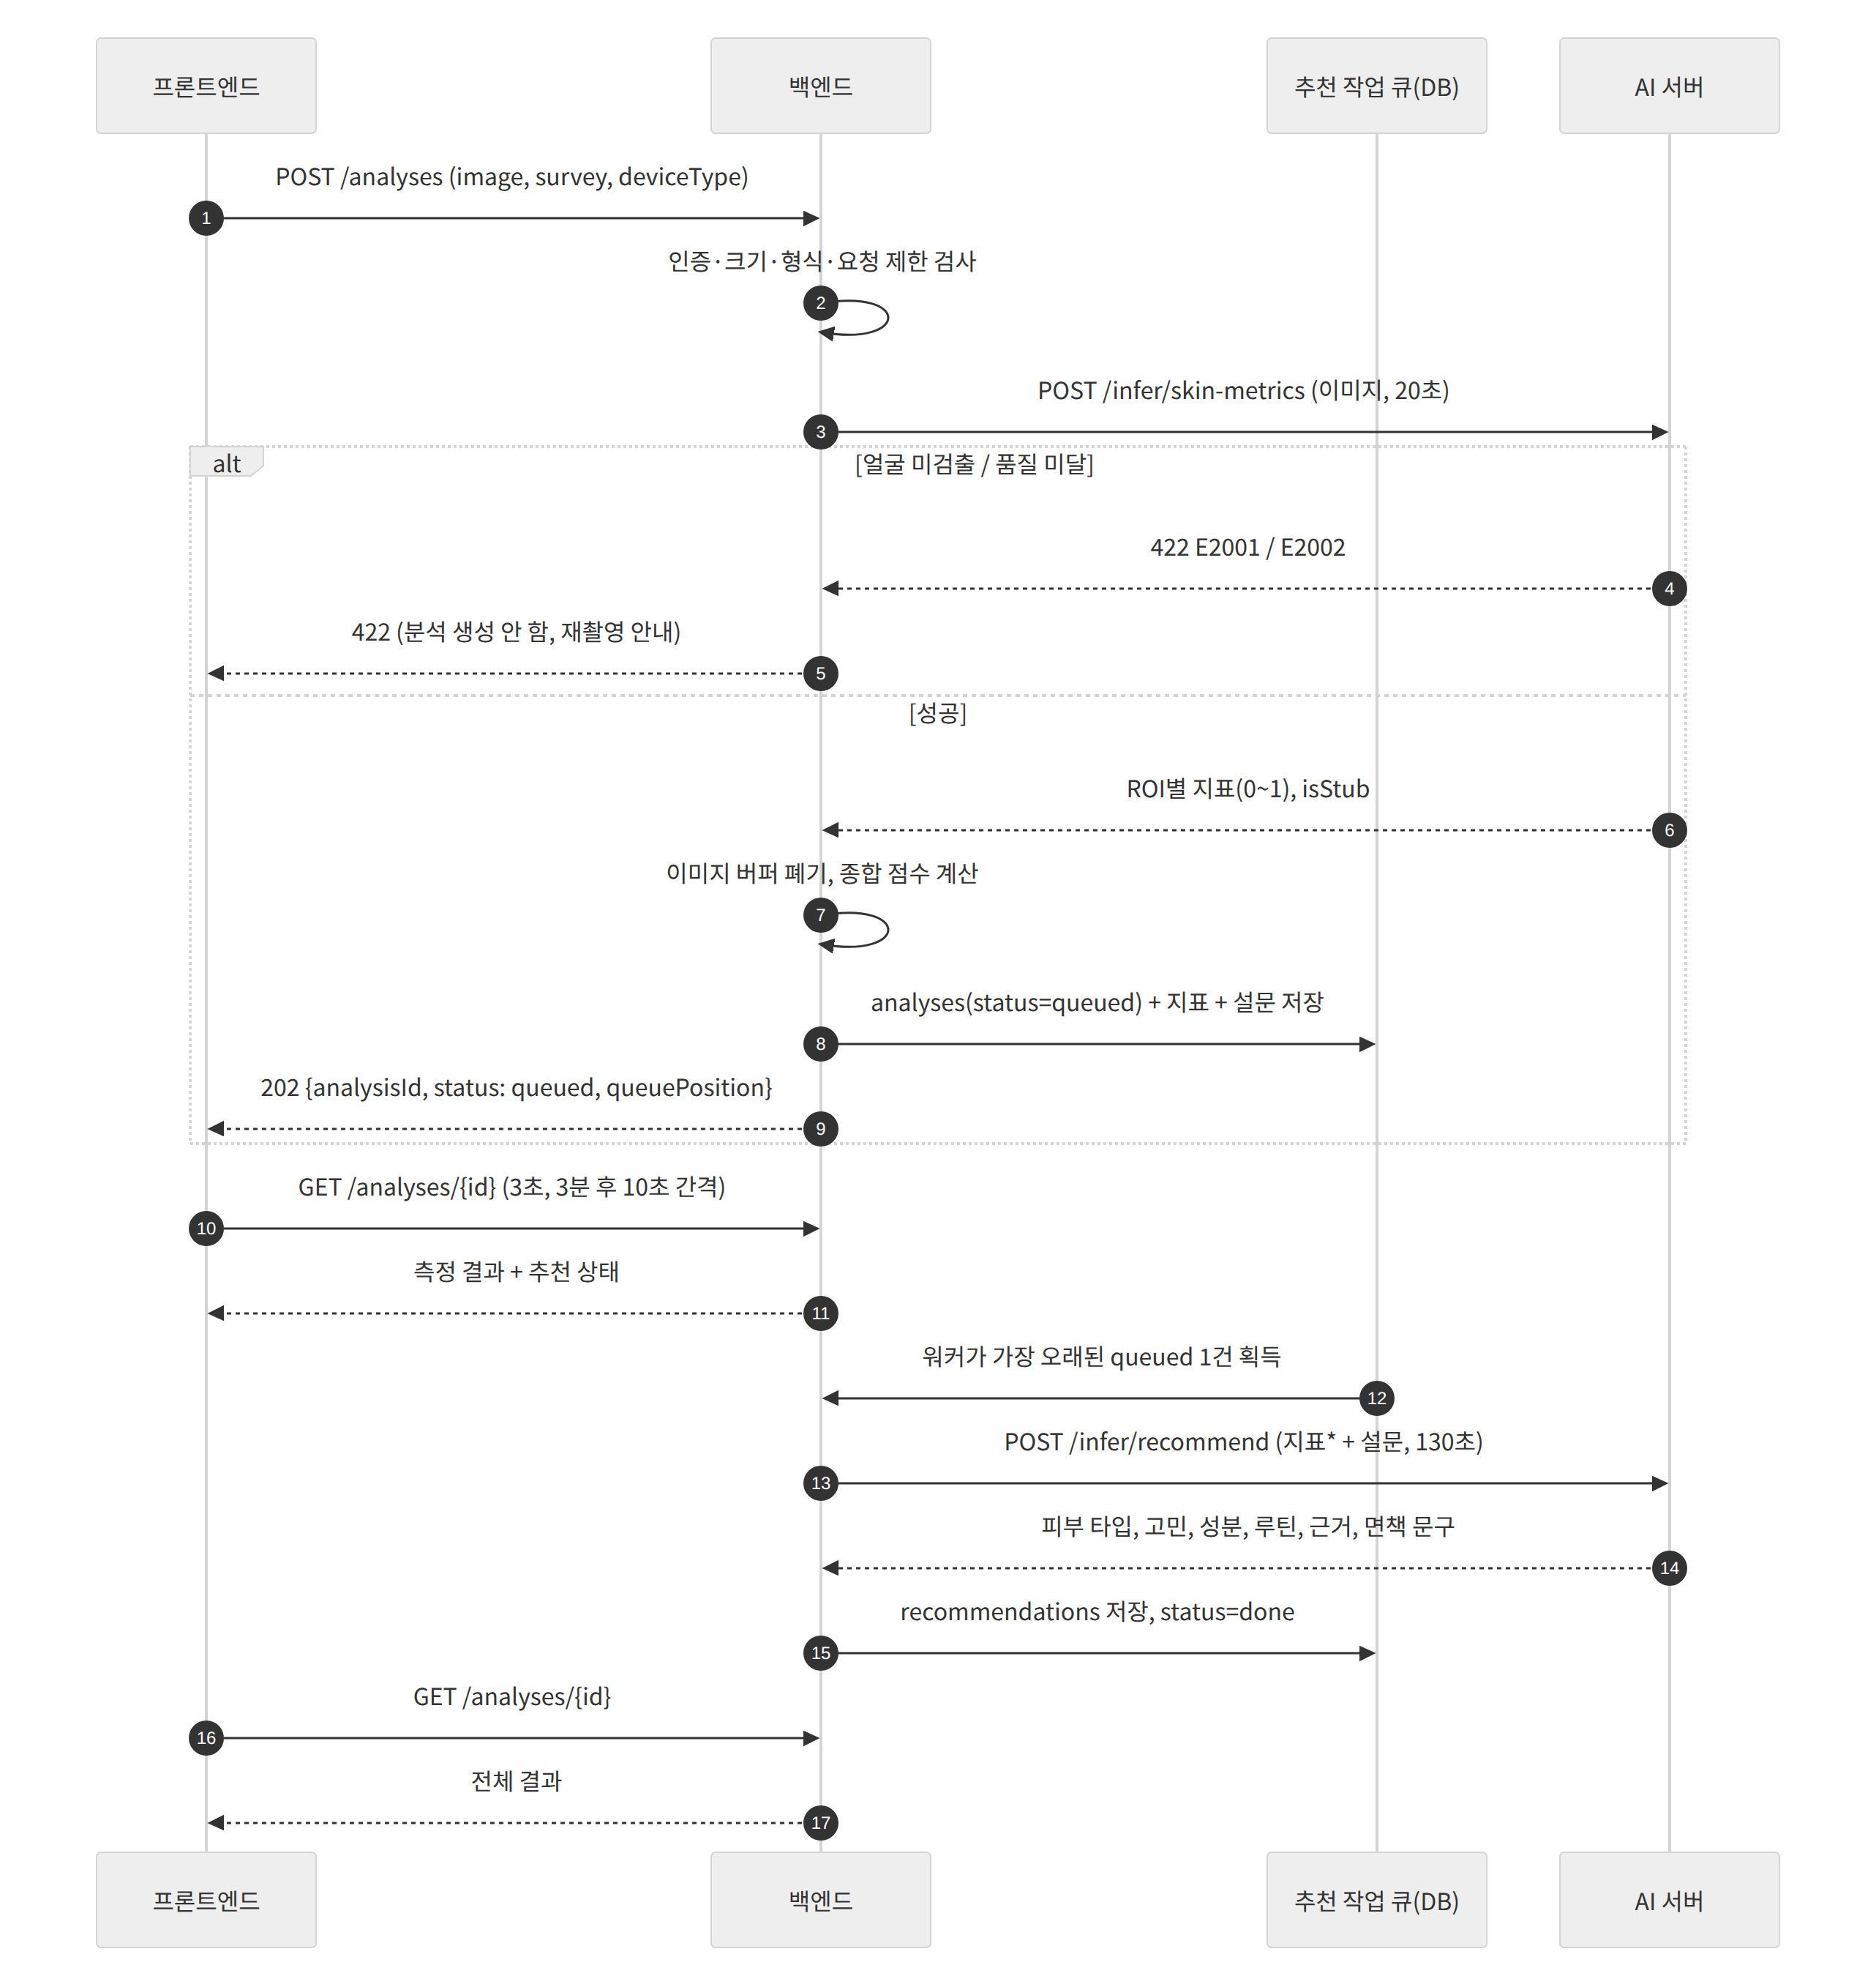
* 측정값이 데모 값(is_demo)이면 metrics: null로 보내, 가짜 값이 피부 타입·고민 추정에 섞이지 않게 합니다. 이 경우 추천은 설문만으로 만들어집니다.

3.2 왜 측정과 추천을 나눴나
대안 | 문제
/infer/analyze 한 번 호출 | 사용자가 50초 이상 아무 결과도 못 봄. 대기 중 이미지를 백엔드가 계속 들고 있어야 함
측정·추천 모두 큐 | 측정 대기 중 이미지를 임시 저장해야 함 → 개인정보 원칙 3 위반
측정은 요청 안에서, 추천만 큐 (채택) | 측정 3초 만에 결과 화면 진입, 이미지는 요청이 끝나면 사라짐, GPU 생성은 순서대로

3.3 분석 상태 전이
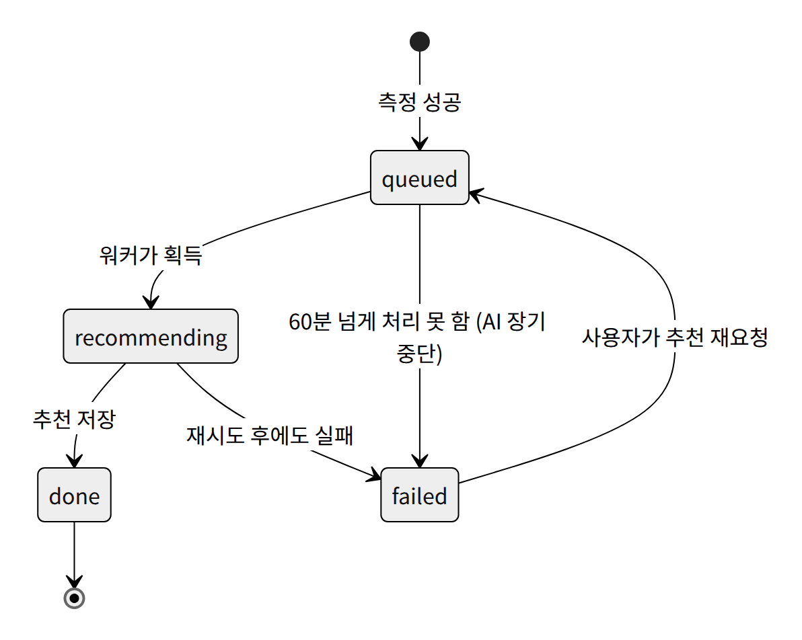
측정 단계에서 실패하면 분석 행 자체를 만들지 않으므로 상태가 없습니다.

4. 백엔드 설계 (skincare-backend)

4.1 모듈
모듈 | 책임 | 주요 클래스
auth | 가입, 로그인, 토큰 재발급·폐기 | AuthController, AuthService, JwtStrategy
users | 내 정보 조회, 탈퇴 | UsersController, UsersService
analyses | 분석 생성·조회·목록·추이·삭제 | AnalysesController, AnalysesService
recommendation | 추천 작업 큐 워커 | RecommendationWorker
ai-client | AI 서버 호출. AI_MODE=real이면 HTTP, fixture면 고정 응답 | AiClient(인터페이스), HttpAiClient, FixtureAiClient
system | 서비스 상태(AI 가용성, 대기열 길이) | SystemController
common | 응답 포맷, 에러 필터, 요청 ID, 로깅 | ApiExceptionFilter, RequestIdMiddleware

FixtureAiClient는 skincare-ai의 실제 응답 예시(JSON)를 그대로 돌려줍니다. 백엔드·프론트 개발은 AI 서버가 꺼져 있어도 이 모드로 진행합니다.

4.2 추천 작업 큐
별도 큐 인프라(Redis 등) 없이 PostgreSQL을 큐로 씁니다. 백엔드 인스턴스는 1개입니다.
항목 | 설계
작업 획득 | 1초마다 SELECT … FROM analyses WHERE status='queued' ORDER BY queued_at LIMIT 1 FOR UPDATE SKIP LOCKED → recommending으로 변경
동시성 | 1 (REC_WORKER_CONCURRENCY=1). GPU 생성이 직렬이기 때문
호출 타임아웃 | 130초 (AI_REC_TIMEOUT_MS). AI 서버 내부 타임아웃(120초)보다 길게 둬서 보통은 AI의 504를 먼저 받음
재시도 | 연결 오류와 503(E3003)만 1회, 5초 후. 504(E3002)와 422는 재시도하지 않음 — AI 서버는 타임아웃이 나도 진행 중인 생성을 끝까지 돌리며 GPU를 붙잡고 있어, 곧바로 재시도하면 그 뒤에 줄을 서다 다시 타임아웃이 나고 다음 작업까지 밀린다
AI 서버 비가용 | aiAvailable=false인 동안 작업 획득을 멈춤(대기열 유지). 복구되면 이어서 처리
장기 대기 | queued 60분 초과 시 failed, error_code=E3001 (AI 서버가 오래 꺼져 있던 경우)
서버 재시작 복구 | 기동 시 recommending 상태를 모두 queued로 되돌림 (queued_at은 유지해 순서 보존)
대기열 상한 | queued 건수가 REC_QUEUE_LIMIT(10) 이상이면 새 분석 거부 (E3003). 10건 × 약 55초 ≈ 10분이 사용자가 기다릴 수 있는 한계로 봄
데모 측정값 | is_demo=true 분석은 추천 요청의 metrics를 null로 보냄
대기 순번 | 내 queued_at보다 앞선 queued 건수 + 1
예상 대기 | 대기 순번 × 최근 완료 20건의 평균 추천 소요 시간 (없으면 55초)

4.3 AI 서버 에러 변환
AI 서버의 에러를 그대로 내보내지 않고 백엔드 코드로 바꿉니다. 특히 AI의 401을 그대로 전달하면 프론트가 "사용자 토큰 만료"로 오해해 로그아웃시킵니다.
AI 서버 응답 | 측정(POST /analyses 안) | 추천(워커)
401 E1001 (내부 토큰 불일치) | 503 E3001 + ERROR 로그 | failed E3001 + ERROR 로그
413 E2003 / 415 E2004 | 그대로 | —
422 E2001 / E2002 | 그대로 (재촬영 안내) | —
422 E4002 | 500 E4001 + ERROR 로그 (백엔드 변환 버그) | failed E4001
503 E3003 | 그대로 | 1회 재시도 후 failed E3003
504 E3002 | 그대로 | 재시도 없이 failed E3002
연결 실패·응답 없음 | 503 E3001 | 1회 재시도 후 failed E3001

4.4 이미지 처리
- multer memoryStorage로 받고 디스크 저장 옵션을 쓰지 않는다.
- 형식 판별은 확장자가 아니라 파일 시그니처(JPEG FF D8 FF, PNG 89 50 4E 47)로 한다.
- AI 서버 응답을 받은 즉시 버퍼 참조를 해제한다. 로그·에러 메시지에 이미지 내용을 넣지 않는다.

4.5 종합 점수와 등급
AI 서버는 0–1 값을 주고, 백엔드는 그 값을 그대로 저장했다가 응답할 때 0–100 정수로 바꿉니다. 색소침착·모공은 높을수록 나쁜 지표라 점수 계산 시 뒤집습니다.
value(m) = round(원본 × 100) # 표시용 정수
score(m) = moisture, elasticity → value
pigmentation, pore → 100 − value
grade(score) = good(≥70) / normal(40–69) / care(<40) # 정수 score 기준
overallScore = round( 평균( 원본 기반 score 4개, 반올림 전 값 ) )
ROI 점수 = 같은 식을 각 ROI에 적용 (byRoi[].overallScore, grade)

- round는 0.5 올림(JavaScript Math.round)입니다.
- 종합 점수는 full_face 기준입니다. full_face가 없으면 검출된 ROI 평균으로 계산합니다(AI 서버 어댑터와 같은 규칙).
- 등급은 백엔드가 계산해 내려주고, 프론트는 표시만 합니다(규칙 중복 방지).

5. 프론트엔드 설계 (skincare-frontend)
항목 | 설계
라우팅 | React Router. 경로는 화면 설계서 §2
서버 상태 | TanStack Query. 분석 상세는 status가 queued·recommending일 때만 refetch — 처음 3분은 3초, 이후 10초 간격, 15분이 지나면 중단
HTTP | axios 인스턴스 1개, withCredentials: true. 401(E1001) 응답 시 /auth/refresh 후 원 요청 재시도. 동시에 여러 요청이 401을 받아도 refresh는 한 번만 보내고(single-flight) 나머지는 그 결과를 기다림 — 리프레시 토큰을 교체 방식으로 쓰기 때문에 두 번 보내면 재사용으로 판정돼 로그아웃됨
토큰 | 액세스 토큰은 메모리(상태)에만, 리프레시 토큰은 httpOnly 쿠키. 앱 시작 시 라우트 가드보다 먼저 /auth/refresh를 호출해 로그인 상태를 복원
로컬 개발 | Vite dev server proxy로 /api → localhost:3000. 같은 출처가 되어 쿠키·CORS 문제가 없음
타입 | 백엔드 Swagger(/api/docs-json)에서 openapi-typescript로 타입 생성
이미지 | 업로드 전 캔버스로 긴 변 1600px 리사이즈, JPEG 품질 0.9 (용량·전송 시간 절감)

6. AI 서버 설계 (skincare-ai)

6.1 내부 파이프라인
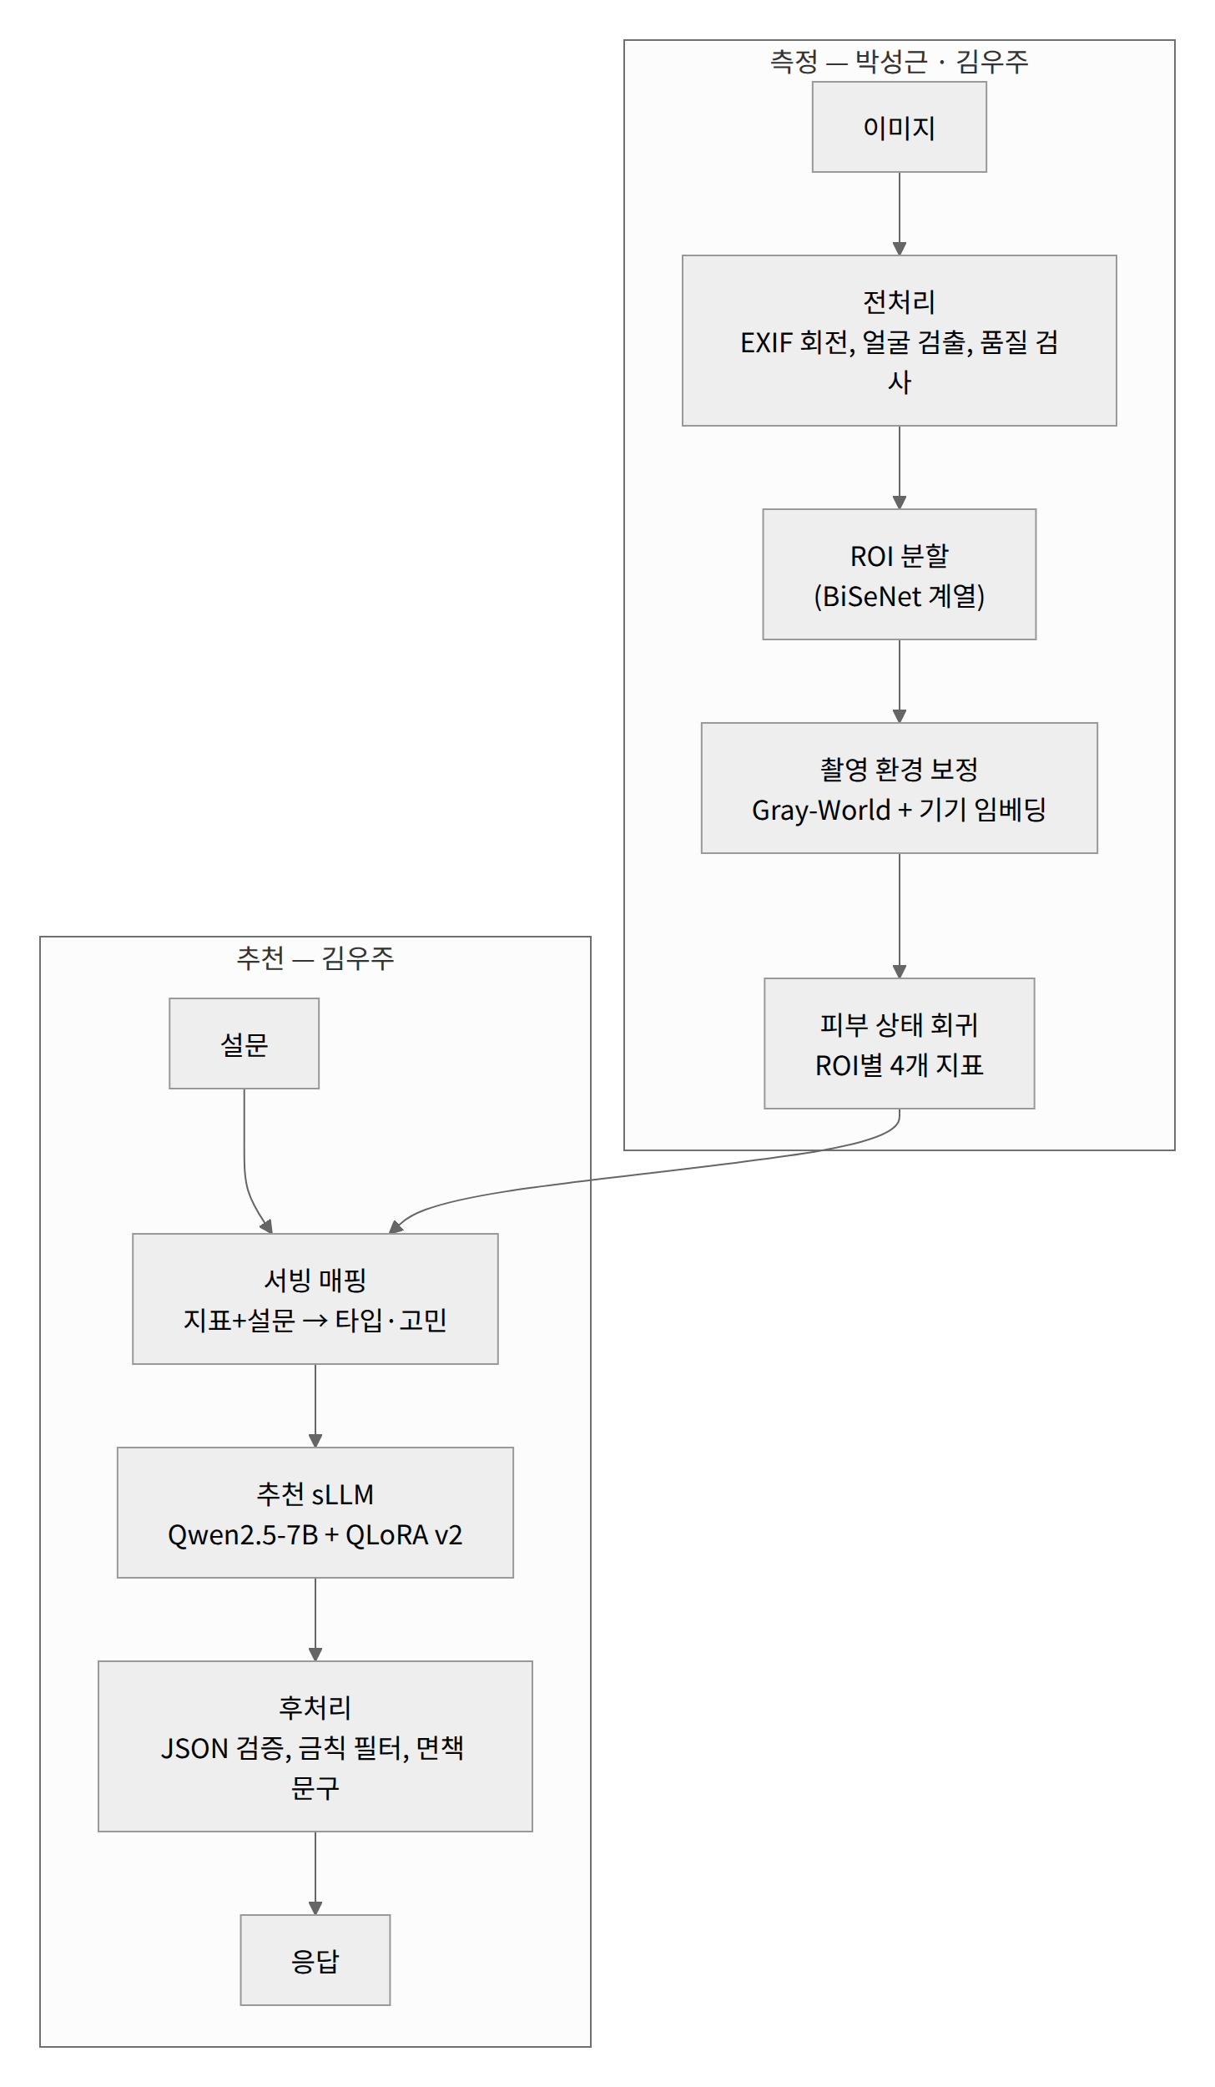
단계 | 현재 상태 (10/1) | 담당 | 코드 위치
전처리·ROI·회귀·보정 | 미연결 — stub이 데모 값 반환 | 박성근, 김우주 | server/skin_regressor.py의 SkinRegressor 규약에 맞춰 연결
서빙 매핑 | 완료 (임계값 [확인필요]) | 김우주 | configs/serving_mapping.yaml
추천 sLLM | 완료 — v2 어댑터 | 김우주 | src/llm/, outputs/rec_sllm_v2/adapter
금칙 필터 | 완료 | 김우주, 손승우(규칙) | configs/filter_rules.yaml

6.2 동시성
작업 | 동시 처리 | 대기열 | 타임아웃(서버 내부)
측정 | 4 | 20 | 30초
추천 | 1 | 20 | 120초 (REC_TIMEOUT_S)

VRAM 사용량은 추천 sLLM(4-bit) 약 6GB + 생성 캐시, 회귀 모델 1GB 미만으로 16GB 안에 함께 올라갑니다. 학습 중에는 서버를 내려야 합니다.

6.3 폴백과 안전장치
- sLLM 출력이 JSON 형식을 어기면 1회 재생성, 다시 실패하면 규칙 기반 추천을 내보내고 used_fallback: true로 표시합니다.
- 금칙 필터가 문장을 지우거나 바꾸면 filtered: true. v2 기준 201건 중 1건(0.5%)에서만 개입했습니다.
- 응답 범위: ingredients 0–5개(purpose는 null 가능), routine 0개 이상, reasoning 3개 문단. 백엔드·프론트는 빈 목록을 처리해야 합니다.
- 추천 모델은 측정값 숫자나 부위를 직접 보지 않습니다. 측정값은 서빙 매핑을 거쳐 피부 타입·고민으로만 전달되므로, 추천 이유에 "이마 수분 61" 같은 수치는 나오지 않습니다.

7. 배포 구성

7.1 웹 서비스 (정도희 자택 서버)
docker-compose.yml
├─ web nginx:1.27-alpine (프론트 빌드 결과 + /api 프록시)
├─ backend node:20-alpine (NestJS, 포트 3000 — 외부 비공개)
├─ db postgres:16-alpine (볼륨 pgdata, 외부 비공개)
└─ cloudflared (app.<도메인> → web:80)

- 외부에 여는 포트는 없습니다. Cloudflare Tunnel이 HTTPS를 처리합니다.
- DB는 매일 03:00 pg_dump로 백업하고 7일치를 보관합니다.
- 배포: main 병합 → 서버에서 git pull && docker compose up -d --build (자동화는 S 우선순위).

7.2 AI 서버 (김우주 PC)
# 레포 루트에서
$env:REC_BACKEND="sllm"; .\scripts\run_server.ps1 # uvicorn :8000
cloudflared tunnel run skincare-ai # ai.<도메인> → localhost:8000

- 도메인이 없으면(결정 D3) cloudflared tunnel --url http://localhost:8000의 임시 주소를 쓰되, 재시작할 때마다 백엔드의 AI_BASE_URL을 바꿔야 합니다.
- 학습·평가를 돌리는 동안에는 추론 서버를 내리고 GET /system/status가 aiAvailable: false를 보여주게 둡니다.

8. 보안 · 개인정보 설계
위협 / 요구 | 대책 | 위치
비밀번호 유출 | bcrypt cost 12, 로그인 실패 메시지를 이메일·비밀번호 구분 없이 동일하게 | 백엔드
토큰 탈취 | 액세스 1시간, 리프레시 14일 httpOnly·Secure·SameSite=Strict 쿠키, 리프레시는 DB에 해시로 저장하고 사용 시 교체 | 백엔드
타인 분석 열람(IDOR) | 모든 분석 조회에 user_id 조건. 없거나 남의 것이면 동일하게 404 | 백엔드
무차별 요청 | 로그인 IP당 분당 10회, 분석 사용자당 일 20건. 터널·nginx 뒤라 모든 요청의 출발 IP가 같으므로 CF-Connecting-IP 헤더로 실제 IP를 판별(nginx real_ip_header, Express trust proxy) | 백엔드, nginx
AI 서버 직접 호출 | 내부 토큰(HMAC 비교, 미설정 시 전부 거부) | AI 서버
이미지 잔존 | 메모리 버퍼만 사용, 디스크 저장 경로 없음 | 백엔드, AI 서버
로그 유출 | 이미지·설문 원문·토큰 비기록. 이메일은 마스킹(d***@gmail.com) | 전 구간
비밀값 노출 | .env는 .gitignore, .env.example만 커밋. GitHub secret scanning 활성화 | 전 레포
학습 데이터 재배포 | data/, outputs/ git 제외 | AI 레포
과도한 의료 표현 | 금칙 필터 + 면책 문구 + 화면 문구 규칙(화면 설계서 §4) | AI 서버, 프론트

9. 장애 대응
상황 | 감지 | 사용자에게 보이는 것 | 시스템 동작
AI 서버 꺼짐 | 백엔드가 30초마다 /health 확인 | 홈·촬영 화면 "분석 서버 점검 중", 제출 버튼 비활성. 대기 중인 분석은 "서버가 돌아오면 이어서 작성돼요" | 새 분석 거부(E3001), 워커 일시 정지, 대기열 유지
추천 타임아웃 | AI 504 E3002 | 측정 결과 + "추천을 만들지 못했어요. 다시 시도" | 재시도 없이 failed
백엔드 재시작 | — | 진행 중이던 추천이 잠시 멈춘 뒤 재개 | recommending → queued 복구
대기열 가득 | queued ≥ 10 | "지금 요청이 많아요. 잠시 후 다시 시도해 주세요" | 503 E3003
DB 장애 | 헬스체크 실패 | 공통 오류 화면 | 500 E4001

10. 로깅 · 측정
- 모든 요청에 X-Request-Id(없으면 백엔드가 UUID 생성)를 붙이고, 백엔드→AI 서버 호출에도 그대로 전달합니다.
- analyses 테이블에 measure_ms, recommend_ms, queue_wait_ms를 저장합니다. 최종 성능 분석(응답 시간 분포, 대기 시간)은 이 값으로 계산합니다.
- AI 서버는 필터 개입·폴백 발생을 INFO 로그로 남깁니다.

API 명세서
문서 번호 SC-03 · 버전 v1.0 (2026-10-01) · 작성 김우주 · 검토 이현승, 정도희
이 문서가 프론트·백엔드·AI 서버 사이의 계약입니다. 바꿀 때는 협업 규칙 §5를 따릅니다.
백엔드 구현 후에는 Swagger(/api/docs)가 실제 동작 기준이 되며, 이 문서와 다르면 둘 중 하나를 고치는 PR을 올립니다.

1. 공통 규약
항목 | 규칙
Base URL | https://app.<도메인>/api/v1 (로컬: http://localhost:3000/api/v1)
인증 | Authorization: Bearer <accessToken>. 표의 "인증" 열이 -인 API만 예외
형식 | 요청·응답 application/json; charset=utf-8 (업로드만 multipart/form-data)
필드 이름 | camelCase. 열거형 값은 소문자 snake_case (full_face, cheek_left)
시간 | ISO 8601 UTC (2026-10-15T09:12:33Z). 화면 표시는 프론트가 KST로 변환
ID | 분석 ID는 ULID 26자 (01J9Z3K5V8Q2M4N6P8R0S2T4V6)
요청 추적 | 요청 헤더 X-Request-Id(선택). 응답에 항상 X-Request-Id 포함
페이지 | ?page=1&size=20 (size 최대 50). 응답 data.page 객체 포함

1.1 응답 포맷
성공
{ "success": true, "data": { } }

실패
{
"success": false,
"error": { "code": "E2001", "message": "얼굴을 찾지 못했어요. 정면에서 다시 찍어 주세요.", "detail": null }
}

- message는 사용자에게 그대로 보여줘도 되는 문장입니다. 프론트는 코드별 문구를 따로 만들지 않아도 됩니다.
- detail은 개발용(검증 실패 필드 목록 등). 화면에 보여주지 않습니다.
- 204 No Content는 본문이 없습니다.

1.2 에러 코드
코드 | HTTP | 의미 | 발생 | 재시도 | 프론트 처리
E1001 | 401 | 토큰 없음·만료·위조 | 백엔드 | 토큰 재발급 후 1회 | 재발급 실패 시 로그인 화면
E1002 | 403 | 권한 없음 | 백엔드 | 안 함 | 공통 오류
E1003 | 401 | 이메일 또는 비밀번호 불일치 | 백엔드 | 안 함 | 로그인 폼 아래 문구
E1004 | 409 | 이미 가입된 이메일 | 백엔드 | 안 함 | 가입 폼 이메일 필드 오류
E2001 | 422 | 얼굴 미검출 | AI → 백엔드 | 안 함 | 재촬영 화면
E2002 | 422 | 이미지 품질 미달(흐림·과노출·저조도) | AI → 백엔드 | 안 함 | 재촬영 화면 + 사유
E2003 | 413 | 이미지 10MB 초과 | 백엔드(nginx 12MB), AI | 안 함 | 업로드 전 차단이 원칙
E2004 | 415 | JPEG·PNG가 아님 | 백엔드, AI | 안 함 | 업로드 전 차단이 원칙
E3001 | 503 | AI 서버 응답 없음·연결 설정 오류, 또는 60분 넘게 처리되지 못함 | 백엔드 | 30초 후 | "분석 서버 점검 중"
E3002 | 504 | 추론 타임아웃 | 백엔드, AI | 추천 재요청 가능 | 측정 결과 + 추천 재시도 버튼
E3003 | 503 | 대기열 가득 참 | 백엔드, AI | 1분 후 | "요청이 많아요"
E4001 | 500 | 내부 오류 | 공통 | 안 함 | 공통 오류 (요청 ID 표시)
E4002 | 422 | 요청 형식 오류(검증 실패) | 백엔드, AI | 안 함 | 폼 필드 오류 (detail 참고)
E4003 | 404 | 리소스 없음 (남의 것 포함) | 백엔드 | 안 함 | "결과를 찾을 수 없어요"
E4004 | 429 | 요청 제한 초과 (진행 중 분석 1건, 일 20건(KST 기준), 로그인 분당 10회) | 백엔드 | Retry-After 헤더 | 안내 문구
E4005 | 409 | 지금 상태에서는 할 수 없는 요청 (예: 실패하지 않은 추천 재요청) | 백엔드 | 안 함 | 화면 새로고침

AI 서버가 돌려준 에러는 백엔드가 이 표의 코드로 바꿔서 전달합니다(시스템 설계서 §4.3). 예를 들어 AI 서버의 401(내부 토큰 불일치)은 클라이언트에 503 E3001로 나갑니다.

2. 엔드포인트 목록 — 클라이언트 ↔ 백엔드
메서드 | 경로 | 설명 | 인증 | 요구사항
POST | /auth/signup | 회원가입 | - | FR-AUTH-01
POST | /auth/login | 로그인 | - | FR-AUTH-02
POST | /auth/refresh | 액세스 토큰 재발급 (쿠키) | - | FR-AUTH-02
POST | /auth/logout | 로그아웃 | O | FR-AUTH-03
GET | /users/me | 내 정보 | O | —
DELETE | /users/me | 회원 탈퇴 | O | FR-AUTH-04
POST | /analyses | 분석 요청 (측정 + 추천 대기열 등록) | O | FR-ANA-01, 02, 05
GET | /analyses/{id} | 분석 결과·진행 상태 | O | FR-ANA-03, FR-REP-01, 02
POST | /analyses/{id}/recommendation/retry | 실패한 추천 재요청 | O | FR-ANA-04
GET | /analyses | 이력 목록 | O | FR-HIS-01
GET | /analyses/{id}/trend | 직전 분석 대비 변화 | O | FR-HIS-02
DELETE | /analyses/{id} | 이력 삭제 | O | FR-HIS-03
GET | /system/status | AI 가용성, 대기열 | - | FR-SYS-01

3. 인증 · 사용자

3.1 POST /auth/signup
{
"email": "user@example.com",
"password": "Skin!2026",
"nickname": "우주",
"agreements": { "terms": true, "privacy": true, "imageProcessing": true, "over14": true }
}

필드 | 규칙
email | 이메일 형식, 최대 255자, 소문자로 정규화
password | 8–64자, 영문·숫자·특수문자 중 2종 이상
nickname | 2–20자
agreements.* | 4개 모두 true여야 함. 아니면 E4002

응답 201
{ "success": true, "data": { "userId": 42 } }

3.2 POST /auth/login
요청 { "email": "...", "password": "..." }
응답 200 + Set-Cookie: refresh_token=…; HttpOnly; Secure; SameSite=Strict; Path=/api/v1/auth; Max-Age=1209600
{
"success": true,
"data": {
"accessToken": "eyJhbGciOi…",
"expiresIn": 3600,
"user": { "id": 42, "email": "user@example.com", "nickname": "우주" }
}
}

3.3 POST /auth/refresh
본문 없음. 쿠키의 리프레시 토큰을 검증하고 새 리프레시 토큰으로 교체합니다(재사용 감지 시 해당 사용자의 모든 리프레시 토큰 폐기). 응답은 로그인과 같은 구조.

3.4 POST /auth/logout → 204

3.5 GET /users/me
{ "success": true, "data": { "id": 42, "email": "user@example.com", "nickname": "우주", "createdAt": "2026-10-03T02:11:00Z", "analysisCount": 3 } }

3.6 DELETE /users/me → 204
계정, 분석, 지표, 설문, 추천, 리프레시 토큰을 모두 즉시 삭제합니다. 진행 중인 추천 작업도 취소합니다.

4. 분석

4.1 POST /analyses
요청 multipart/form-data
필드 | 타입 | 필수 | 설명
image | file | O | JPEG/PNG, 10MB 이하, 짧은 변 720px 이상
survey | string(JSON) | O | 아래 구조
deviceType | string | O | smartphone | tablet | camera

survey
{
"gender": "female",
"ageBand": "20s",
"skinType": "combination",
"sleepHours": 6,
"waterIntakeLevel": "low",
"sunExposureLevel": "high",
"stressLevel": "medium",
"concerns": ["pore", "pigmentation"],
"currentProducts": ["토너", "수분크림"],
"note": "여름에 번들거림이 심해요"
}

필드 | 필수 | 값
gender | O | male | female
ageBand | O | 10s … 70s
skinType | - | 피부 타입 코드 (§6.3). 모르면 생략 또는 null
sleepHours | - | 0–14
waterIntakeLevel, sunExposureLevel, stressLevel | - | low | medium | high
concerns | - | 고민 코드 배열 (§6.4), 최대 3개
currentProducts | - | 문자열 배열, 최대 5개, 각 30자
note | - | 300자 이하

처리 순서: 인증 → 요청 제한(E4004) → 대기열 상한(E3003) → 형식 검증(E2003·E2004·E4002) → AI 측정(E2001·E2002·E3001) → 저장 → 응답
응답 202 Accepted
{
"success": true,
"data": {
"analysisId": "01J9Z3K5V8Q2M4N6P8R0S2T4V6",
"status": "queued",
"queuePosition": 2,
"estimatedWaitSec": 110
}
}

측정이 실패하면 분석을 만들지 않고 422 E2001/E2002 또는 503 E3001을 바로 돌려줍니다.

4.2 GET /analyses/{id}
status가 queued·recommending이면 프론트는 다시 호출합니다 — 처음 3분은 3초, 이후 10초 간격, 15분이 지나면 중단.
응답 200 (완료)
{
"success": true,
"data": {
"analysisId": "01J9Z3K5V8Q2M4N6P8R0S2T4V6",
"status": "done",
"createdAt": "2026-10-15T09:12:33Z",
"completedAt": "2026-10-15T09:13:31Z",
"deviceType": "smartphone",
"queuePosition": null,
"estimatedWaitSec": null,
"measurement": {
"isDemo": false,
"confidence": 0.87,
"calibrationApplied": true,
"overallScore": 63,
"summary": [
{ "metric": "moisture", "value": 61, "score": 61, "grade": "normal" },
{ "metric": "elasticity", "value": 74, "score": 74, "grade": "good" },
{ "metric": "pigmentation", "value": 38, "score": 62, "grade": "normal" },
{ "metric": "pore", "value": 45, "score": 55, "grade": "normal" }
],
"byRoi": [
{ "roi": "forehead", "moisture": 58, "elasticity": 71, "pigmentation": 35, "pore": 51, "overallScore": 61, "grade": "normal" },
{ "roi": "cheek_left", "moisture": 66, "elasticity": 76, "pigmentation": 41, "pore": 38, "overallScore": 66, "grade": "normal" }
],
"modelVersion": "skin_reg_v1"
},
"recommendation": {
"status": "done",
"skinType": { "code": "combination", "label": "복합성" },
"concerns": [
{ "code": "pore", "label": "모공" },
{ "code": "pigmentation", "label": "미백(색소침착/기미/칙칙함)" }
],
"ingredients": [
{ "name": "나이아신아마이드", "purpose": "피지 분비와 모공 관리에 도움을 줄 수 있습니다.", "priority": 1 },
{ "name": "판테놀", "purpose": "피부 장벽을 지키는 데 도움을 줄 수 있습니다.", "priority": 2 },
{ "name": "알로에신", "purpose": "칙칙한 피부 톤 관리에 도움을 줄 수 있습니다.", "priority": 3 }
],
"routine": [
{ "step": 1, "time": "morning", "action": "약산성 클렌저로 가볍게 세안합니다." },
{ "step": 2, "time": "morning", "action": "자외선 차단제를 바릅니다." },
{ "step": 3, "time": "evening", "action": "나이아신아마이드 세럼을 바릅니다." }
],
"reasoning": [
"복합성 피부로 T존의 피지 분비가 많아 모공이 도드라져 보일 수 있습니다. 자외선 노출이 많은 생활 습관은 피부 톤이 칙칙해지는 데 영향을 줄 수 있습니다. …",
"나이아신아마이드는 피지 분비와 모공 관리에 도움을 줄 수 있습니다. 판테놀은 … 알로에신은 …",
"아침에는 약산성 클렌저로 세안한 뒤 자외선 차단제를 바르고, 저녁에는 … 세럼을 사용하세요. …"
],
"answer": "복합성 피부에 모공과 톤이 고민이라면 …",
"inputNotes": ["나이는 연령대(20s) 중간값 25세로 추정"],
"disclaimer": "본 결과는 참고용 정보이며 의학적 진단이나 치료를 대신하지 않습니다. 피부 이상이 지속되면 피부과 전문의와 상담하세요.",
"filtered": false,
"usedFallback": false,
"modelVersion": "rec_sllm_v2"
},
"survey": {
"gender": "female", "ageBand": "20s", "skinType": "combination", "sleepHours": 6,
"waterIntakeLevel": "low", "sunExposureLevel": "high", "stressLevel": "medium",
"concerns": ["pore", "pigmentation"], "currentProducts": ["토너", "수분크림"], "note": "여름에 번들거림이 심해요"
},
"error": null
}
}

진행 중이면 recommendation은 { "status": "pending" }만 있고, queuePosition·estimatedWaitSec이 채워집니다.
추천이 실패하면 status: "failed", recommendation: { "status": "failed" }, error: { "code": "E3002", "message": "…" }입니다. 실패 코드는 E3001·E3002·E3003·E4001 중 하나입니다. 측정 결과는 실패와 무관하게 항상 포함됩니다.
필드 | 설명
measurement.isDemo | true면 회귀 모델 연결 전 데모 값. 화면에 "데모 값" 배지 필수
measurement.summary[].value | 원래 지표 값(0–100). 색소침착·모공은 높을수록 나쁨
measurement.summary[].score | 좋은 방향으로 통일한 값. 색소침착·모공은 100 − value
measurement.summary[].grade | score 기준 등급 (§6.6)
measurement.byRoi | 검출된 ROI만 포함. full_face는 summary에 있으므로 제외. 데모 값이면 빈 배열일 수 있음. overallScore·grade는 부위별 점 색에 사용
recommendation.ingredients | 0–5개. purpose는 null일 수 있음
recommendation.routine | 0개 이상. 비어 있으면 루틴 영역을 숨김
recommendation.reasoning | 3개 문단 (문제 분석·원인 / 성분 선택·근거 / 사용법·관리 방안). 각 문단은 여러 문장
recommendation.answer | 모델이 쓴 요약 문단. 결과 화면 "한눈에 보기"에 사용
recommendation.inputNotes | 추정해서 채운 입력 내역. "이렇게 가정했어요"로 접어서 표시
recommendation.filtered, usedFallback | 화면 비표시, 로그·분석용
survey | 제출한 설문(클라이언트 코드). 다음 측정 때 설문 기본값으로 사용

4.3 POST /analyses/{id}/recommendation/retry
status=failed일 때만 허용. 아니면 409 E4005. 응답 202는 4.1과 같은 구조. 대기열 상한·요청 제한도 4.1과 같이 적용합니다.

4.4 GET /analyses
?page=1&size=20
{
"success": true,
"data": {
"items": [
{ "analysisId": "01J9…", "createdAt": "2026-10-15T09:12:33Z", "status": "done",
"overallScore": 63, "isDemo": false, "concerns": ["pore", "pigmentation"] }
],
"page": { "page": 1, "size": 20, "totalItems": 3, "totalPages": 1 }
}
}

4.5 GET /analyses/{id}/trend
같은 사용자의 직전 done 분석과 비교합니다. 데모 값 분석끼리는 비교하지 않습니다.
{
"success": true,
"data": {
"current": { "analysisId": "01J9…", "date": "2026-10-15", "overallScore": 63,
"summary": { "moisture": 61, "elasticity": 74, "pigmentation": 38, "pore": 45 } },
"previous": { "analysisId": "01J8…", "date": "2026-09-28", "overallScore": 60,
"summary": { "moisture": 54, "elasticity": 72, "pigmentation": 40, "pore": 47 } },
"delta": { "overallScore": 3, "moisture": 7, "elasticity": 2, "pigmentation": -2, "pore": -2 }
}
}

이전 분석이 없으면 previous, delta가 null입니다. delta는 원래 값의 차이이므로 색소침착·모공은 음수가 좋아진 것입니다(화면 표시 시 주의).

4.6 DELETE /analyses/{id} → 204

4.7 GET /system/status
{ "success": true, "data": { "aiAvailable": true, "queueLength": 3, "estimatedWaitSec": 165, "checkedAt": "2026-10-15T09:12:00Z" } }

백엔드가 30초마다 AI /health를 확인한 결과입니다. aiAvailable=false면 프론트는 분석 제출을 막습니다.

5. 백엔드 ↔ AI 서버
항목 | 값
Base URL | 환경변수 AI_BASE_URL (예: https://ai.<도메인>)
인증 | X-Internal-Token: <AI_INTERNAL_TOKEN>. /health만 예외
필드 이름 | 응답은 snake_case(Python 관례). 백엔드가 camelCase로 변환해 저장·응답
응답 형식 | 성공은 본문 그대로({success, data} 감싸지 않음), 실패는 §1.1과 같은 {success: false, error}
실제 스키마 | skincare-ai/server/schemas.py, 서버 실행 후 http://localhost:8000/docs

메서드 | 경로 | 백엔드 사용 | 타임아웃 | 재시도
GET | /health | 30초마다 상태 확인 | 5초 | —
GET | /model-info | 기동 시 1회 로그 | 5초 | —
POST | /infer/skin-metrics | POST /analyses 안에서 동기 호출 | 20초 | 연결 오류만 1회
POST | /infer/recommend | 추천 워커에서 호출 | 130초 | 연결 오류·503만 1회. 504는 재시도 금지 (이전 생성이 GPU를 계속 점유)
POST | /infer/analyze | 사용 안 함 (테스트용) | — | —

5.1 POST /infer/skin-metrics
요청 multipart/form-data: image(file), device_type(smartphone|tablet|camera)
응답 200
{
"roi_detected": ["full_face", "forehead", "glabella", "cheek_left", "cheek_right", "chin"],
"metrics": {
"full_face": { "moisture": 0.61, "elasticity": 0.74, "pigmentation": 0.38, "pore": 0.45 },
"forehead": { "moisture": 0.58, "elasticity": 0.71, "pigmentation": 0.35, "pore": 0.52 }
},
"confidence": 0.87,
"calibration_applied": true,
"is_stub": false,
"model_version": "skin_reg_v1",
"inference_ms": 840
}

- 값은 0–1. 백엔드는 0–1 원본을 그대로 저장하고, 클라이언트에 응답할 때 round(v × 100)으로 바꿉니다.
- is_stub: true(현재 기본)면 해시로 만든 가짜 값입니다. 백엔드는 analyses.is_demo=true로 저장합니다.
- 에러: 401 E1001, 413 E2003, 415 E2004, 422 E2001/E2002(회귀 모델 연결 후), 503 E3003, 504 E3002

5.2 POST /infer/recommend
요청
{
"metrics": { "full_face": { "moisture": 0.61, "elasticity": 0.74, "pigmentation": 0.38, "pore": 0.45 } },
"survey": {
"gender": "female",
"ageBand": "20s",
"skinType": "복합성",
"sleepHours": 6,
"waterIntakeLevel": "low",
"sunExposureLevel": "high",
"stressLevel": "medium",
"currentProducts": ["토너", "수분크림"],
"selfReportedConcerns": ["모공", "미백(색소침착/기미/칙칙함)"],
"note": "여름에 번들거림이 심해요"
}
}

측정값이 데모 값(is_demo)인 분석은 "metrics": null로 보냅니다. 그러면 AI 서버는 설문만으로 피부 타입·고민을 정합니다.
백엔드 변환 규칙 (클라이언트 설문 → AI 설문)
클라이언트 | AI 서버 | 변환
skinType: "combination" | skinType: "복합성" | §6.3 코드 → 라벨 (영문 코드도 인식하지만 라벨로 통일)
concerns: ["pore"] | selfReportedConcerns: ["모공"] | §6.4 코드 → 라벨. 코드를 그대로 보내면 인식되지 않음
(저장된 측정값) | metrics (0–1) | DB에 저장한 0–1 원본을 ROI별로 그대로 전달
나머지 | 같은 이름 | 그대로

응답 200
{
"skin_type": "복합성",
"concerns": ["모공", "미백(색소침착/기미/칙칙함)"],
"ingredients": [{ "name": "나이아신아마이드", "purpose": "…", "priority": 1 }],
"routine": [{ "step": 1, "time": "morning", "action": "약산성 클렌저로 가볍게 세안합니다." }],
"reasoning": ["(문제 분석·원인 문단)", "(성분 선택·근거 문단)", "(사용법·관리 방안 문단)"],
"answer": "…",
"disclaimer": "본 결과는 참고용 정보이며 …",
"filtered": false,
"used_fallback": false,
"input_notes": ["나이는 연령대(20s) 중간값 25세로 추정"],
"model_version": "rec_sllm_v2",
"inference_ms": 48100
}

- skin_type, concerns는 한글 라벨로 옵니다. 백엔드가 §6.3·6.4로 코드를 붙여 저장합니다. 표에 없는 값이 오면 E4001로 처리하고 로그를 남깁니다.
- ingredients는 0–5개(purpose는 null 가능), routine은 0개 이상, routine[].time은 §6.5. 서버에 성분 사전(ingredient_dict.json)이 없으면 ingredients가 빈 배열입니다.
- 추천 모델은 측정 수치·부위를 직접 보지 않으므로 reasoning에 수치가 나오지 않습니다.
- 에러: 401 E1001, 422 E4002, 503 E3003, 504 E3002

5.3 GET /health
{ "status": "ok", "rec_loaded": true, "skin_loaded": true, "rec_backend": "sllm", "skin_backend": "stub" }

status가 ok가 아니거나 5초 안에 응답이 없으면 aiAvailable=false.

6. 열거형 (enum)

6.1 상태
필드 | 값
분석 status | queued(추천 대기) · recommending(추천 생성 중) · done · failed
recommendation.status | pending(queued·recommending일 때) · done · failed

6.2 ROI roi
full_face, forehead, glabella(미간), eye_left, eye_right, cheek_left, cheek_right, lip, chin

6.3 피부 타입
코드 | 라벨 (AI 서버 값)
dry | 건성
normal | 중성
oily | 지성
combination | 복합성

6.4 피부 고민 (8종)
코드 | 라벨 (AI 서버 값) | 화면 표기
pigmentation | 미백(색소침착/기미/칙칙함) | 피부 톤·잡티
pore | 모공 | 모공
wrinkle | 주름 | 주름
acne | 여드름/뾰루지 | 트러블
redness | 붉어짐(홍조) | 붉은기
dryness | 과각질/악건성 | 건조·각질
sagging | 피부처짐/탄력저하 | 탄력
sensitivity | 민감성(트러블/자극감) | 민감함

"화면 표기"는 의료 용어로 읽히지 않게 고른 사용자용 표현입니다. acne 라벨의 "여드름"은 질환명이므로 화면에는 "트러블"로 씁니다.

6.5 루틴 시간 time
morning · evening · daily · weekly · anytime

6.6 등급 grade
코드 | score 범위 | 화면 표기
good | 70–100 | 양호
normal | 40–69 | 보통
care | 0–39 | 관리 필요

6.7 기타
deviceType: smartphone · tablet · camera / gender: male · female / ageBand: 10s … 70s / 수준: low · medium · high

7. 개발용 고정 응답 (fixture)
AI_MODE=fixture일 때 백엔드는 AI 서버 대신 test/fixtures/ai/ 아래 JSON을 돌려줍니다. 어떤 응답을 줄지는 환경변수 AI_FIXTURE_SCENARIO로 고르고, 운영(NODE_ENV=production)이 아닐 때만 요청 헤더 X-Fixture-Scenario로 요청마다 바꿀 수 있습니다(테스트용).
시나리오 | 측정 | 추천
ok (기본) | skin-metrics.ok.json (§5.1, is_stub: true) | recommend.ok.json (§5.2), 1초 지연
no-face | 422 E2001 | —
rec-timeout | 정상 | 504 E3002 즉시 반환
rec-slow | 정상 | 60초 지연 후 정상 (대기열 테스트용)
ai-down | 연결 실패 | 연결 실패

recommend.ok.json은 김우주가 v2 모델 실제 출력으로 만들어 10/3까지 skincare-ai/docs/fixtures/에 올립니다.

DB 설계서
문서 번호 SC-04 · 버전 v1.0 (2026-10-01) · 작성 김우주 · 구현 이현승
PostgreSQL 16, 스키마 public, 문자 인코딩 UTF-8, 시간대 UTC.

1. ERD
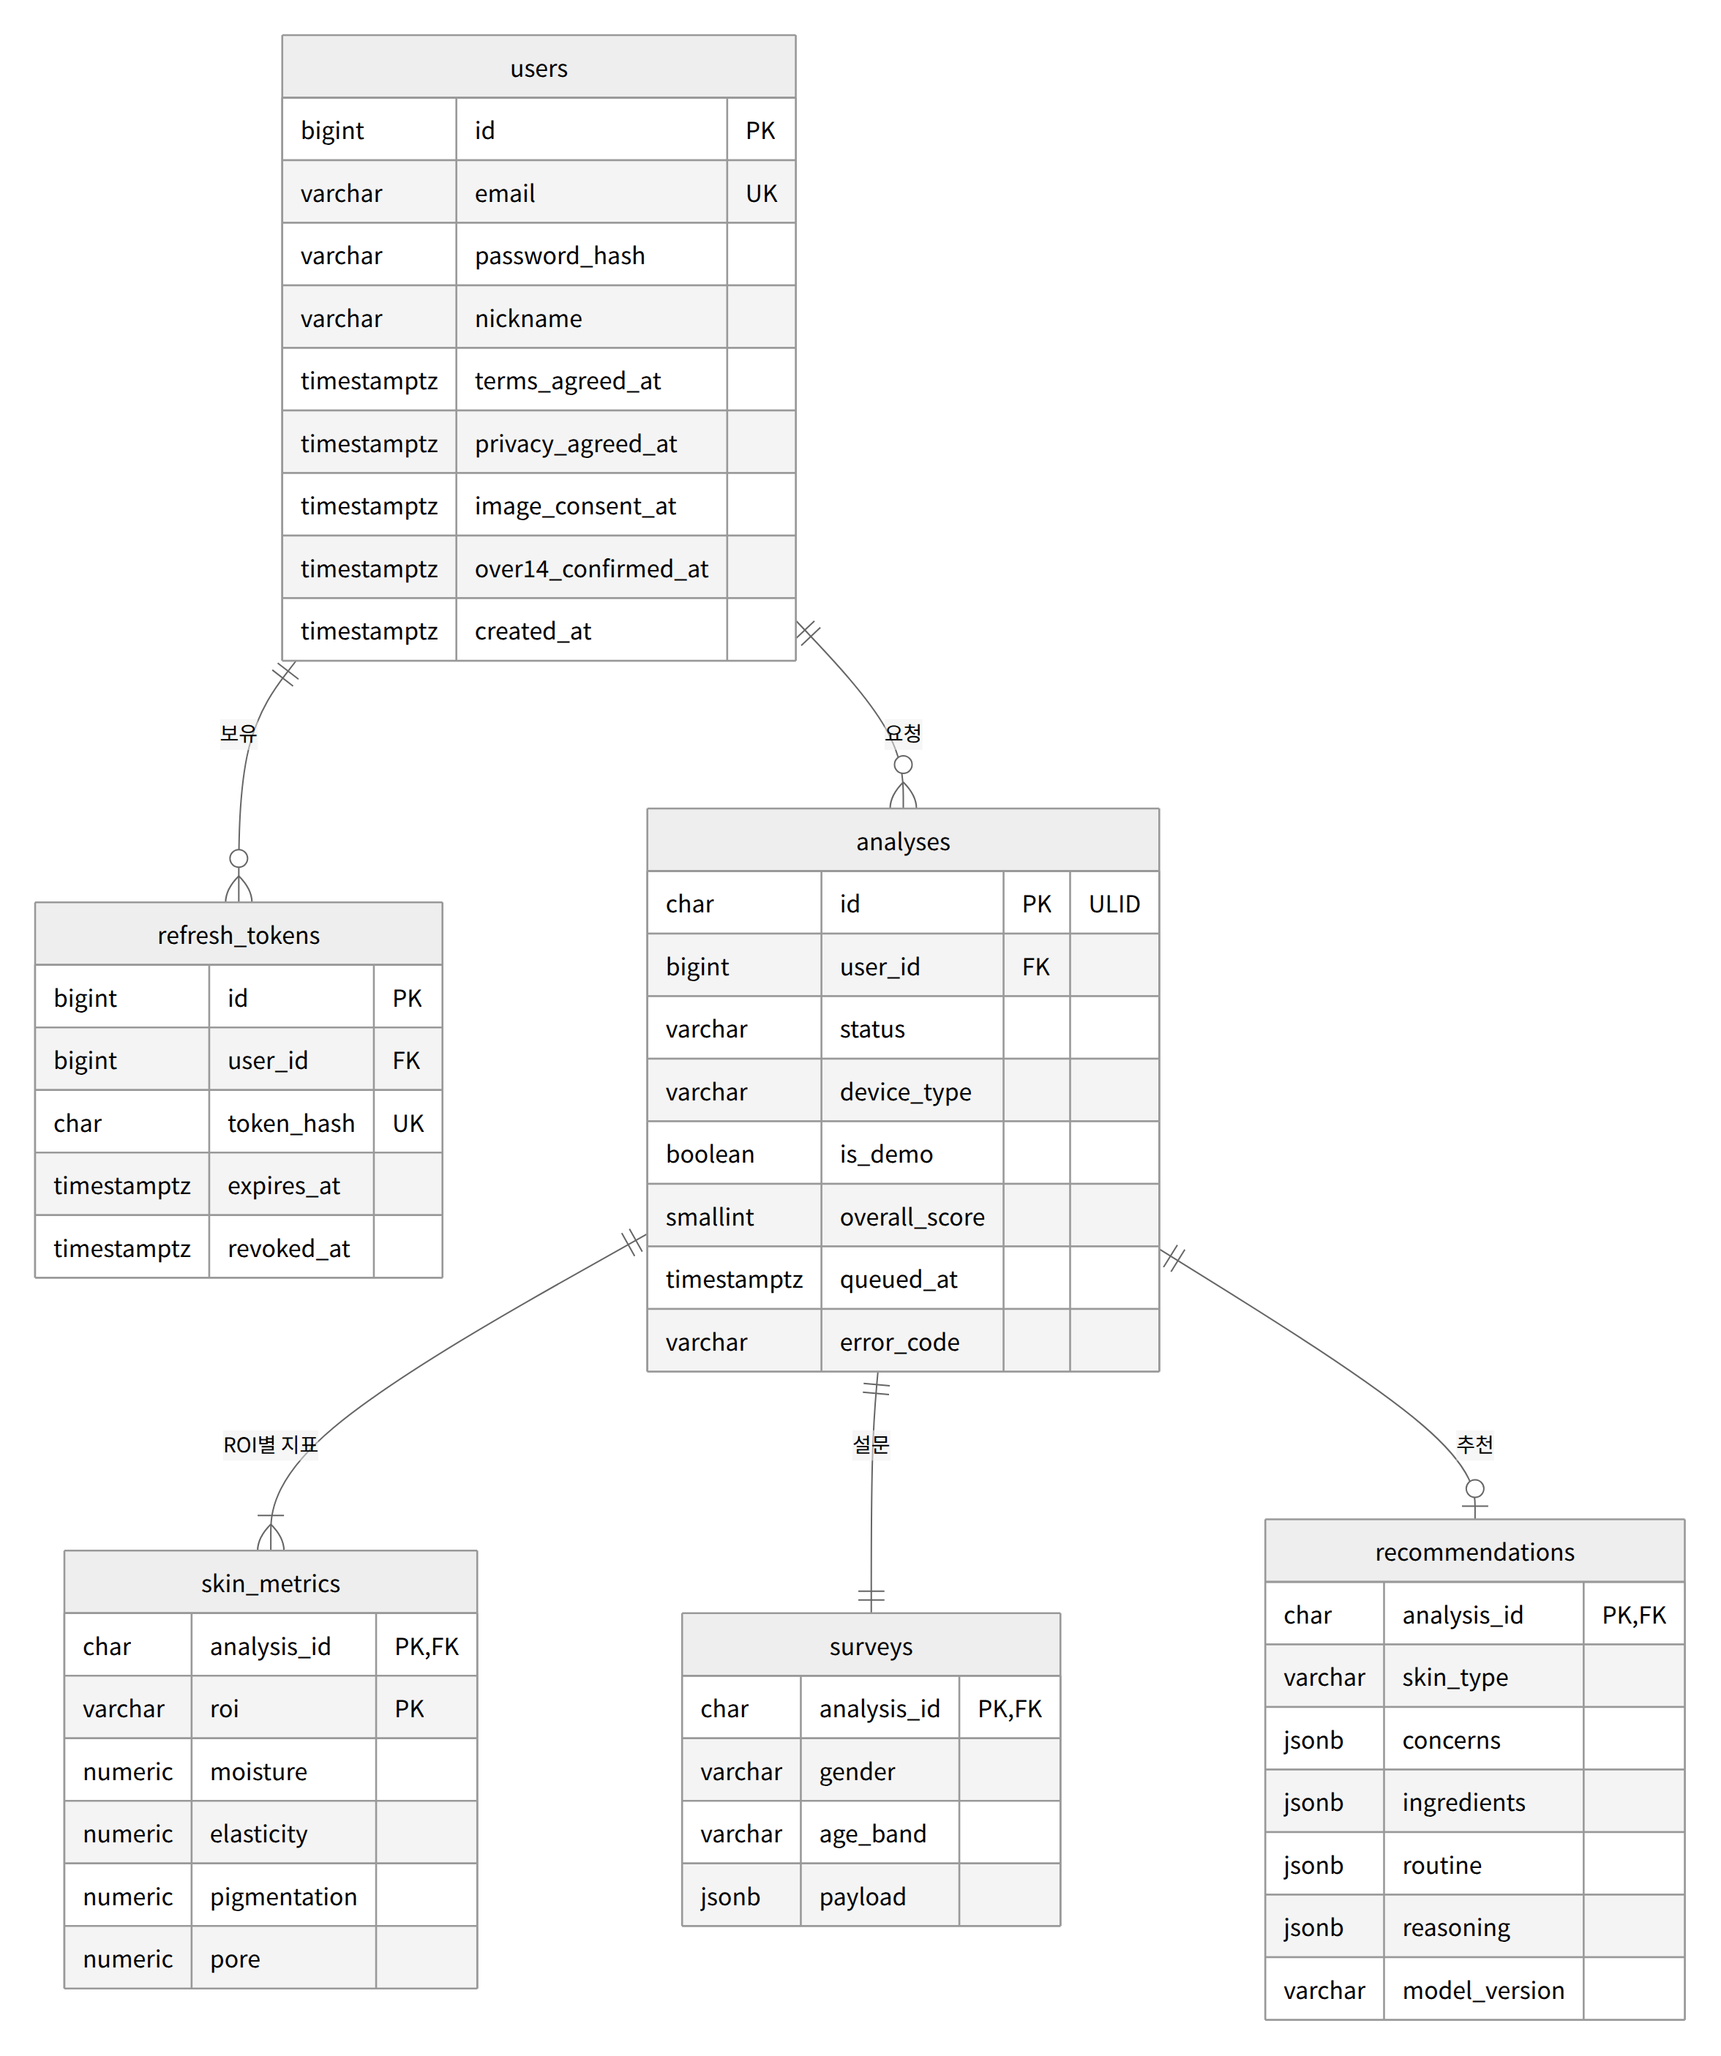

2. 테이블 정의

2.1 users — 회원
컬럼 | 타입 | NULL | 기본값 | 설명
id | BIGSERIAL | N |  | PK
email | VARCHAR(255) | N |  | 소문자 정규화, UNIQUE
password_hash | VARCHAR(100) | N |  | bcrypt (cost 12)
nickname | VARCHAR(20) | N
terms_agreed_at | TIMESTAMPTZ | N |  | 이용약관 동의 시각
privacy_agreed_at | TIMESTAMPTZ | N |  | 개인정보 수집·이용 동의 시각
image_consent_at | TIMESTAMPTZ | N |  | 얼굴 이미지 처리 동의 시각
over14_confirmed_at | TIMESTAMPTZ | N |  | 만 14세 이상 확인 시각
created_at | TIMESTAMPTZ | N | now()
updated_at | TIMESTAMPTZ | N | now()

2.2 refresh_tokens — 리프레시 토큰
컬럼 | 타입 | NULL | 기본값 | 설명
id | BIGSERIAL | N |  | PK
user_id | BIGINT | N |  | FK users, ON DELETE CASCADE
token_hash | CHAR(64) | N |  | SHA-256(토큰). 원문 저장 금지. UNIQUE
expires_at | TIMESTAMPTZ | N |  | 발급 + 14일
revoked_at | TIMESTAMPTZ | Y |  | 로그아웃·교체 시각
replaced_by | BIGINT | Y |  | 교체한 새 토큰 id (재사용 감지용)
created_at | TIMESTAMPTZ | N | now()

2.3 analyses — 분석
컬럼 | 타입 | NULL | 기본값 | 설명
id | CHAR(26) | N |  | ULID. URL에 노출
user_id | BIGINT | N |  | FK users, ON DELETE CASCADE
status | VARCHAR(16) | N | 'queued' | queued · recommending · done · failed
device_type | VARCHAR(16) | N |  | smartphone · tablet · camera
is_demo | BOOLEAN | N |  | AI is_stub 그대로. true면 데모 측정값
confidence | NUMERIC(4,3) | N |  | 측정 신뢰도 0–1
calibration_applied | BOOLEAN | N | false | 촬영 환경 보정 적용 여부
overall_score | SMALLINT | N |  | 0–100 (시스템 설계서 §4.5)
skin_model_version | VARCHAR(40) | N |  | 예: skin_reg_v1
measure_ms | INTEGER | N |  | 측정 API 왕복 시간
queued_at | TIMESTAMPTZ | N | now() | 큐 진입 (재요청 시 갱신)
rec_started_at | TIMESTAMPTZ | Y |  | 워커 획득 시각
completed_at | TIMESTAMPTZ | Y |  | done·failed 확정 시각
queue_wait_ms | INTEGER | Y |  | rec_started_at − queued_at
recommend_ms | INTEGER | Y |  | 추천 API 왕복 시간
attempt_count | SMALLINT | N | 0 | 추천 호출 횟수 (재시도 포함)
error_code | VARCHAR(10) | Y |  | 실패 시 에러 코드
created_at | TIMESTAMPTZ | N | now()

2.4 skin_metrics — ROI별 지표
컬럼 | 타입 | NULL | 설명
analysis_id | CHAR(26) | N | PK, FK analyses, ON DELETE CASCADE
roi | VARCHAR(16) | N | PK. API §6.2
moisture | NUMERIC(5,4) | N | 0–1 원본
elasticity | NUMERIC(5,4) | N | 0–1 원본
pigmentation | NUMERIC(5,4) | N | 0–1 원본 (높을수록 나쁨)
pore | NUMERIC(5,4) | N | 0–1 원본 (높을수록 나쁨)

0–1 원본을 저장하는 이유: 추천 API에 그대로 다시 넘기고, 최종 성능 분석에서 반올림 손실 없이 쓰기 위해서입니다. 0–100 변환은 응답 시점에 합니다.
TypeORM은 NUMERIC 컬럼을 문자열로 돌려줍니다. 점수 계산이 문자열 연결로 깨지지 않도록 엔티티에 transformer: { to: (v) => v, from: (v) => (v === null ? null : Number(v)) }를 지정합니다(confidence 포함).

2.5 surveys — 설문
컬럼 | 타입 | NULL | 설명
analysis_id | CHAR(26) | N | PK, FK analyses, ON DELETE CASCADE
gender | VARCHAR(8) | N | 통계·필터용으로 분리
age_band | VARCHAR(4) | N | 〃
skin_type | VARCHAR(16) | Y | 사용자 자가응답 코드
payload | JSONB | N | 제출한 설문 전체 (API §4.1)

2.6 recommendations — 추천
컬럼 | 타입 | NULL | 설명
analysis_id | CHAR(26) | N | PK, FK analyses, ON DELETE CASCADE
skin_type | VARCHAR(16) | N | 도출된 피부 타입 코드
concerns | JSONB | N | 고민 코드 배열 ["pore","pigmentation"]
ingredients | JSONB | N | [{name, purpose, priority}]
routine | JSONB | N | [{step, time, action}]
reasoning | JSONB | N | 문자열 배열
answer | TEXT | N | 요약 문단
disclaimer | TEXT | N | 면책 문구
input_notes | JSONB | N | 추정 입력 내역
filtered | BOOLEAN | N | 금칙 필터 개입 여부
used_fallback | BOOLEAN | N | 규칙 기반 폴백 여부
model_version | VARCHAR(40) | N | 예: rec_sllm_v2
inference_ms | INTEGER | N | AI 서버 내부 생성 시간
created_at | TIMESTAMPTZ | N | now()

3. DDL
CREATE TABLE users (
id BIGSERIAL PRIMARY KEY,
email VARCHAR(255) NOT NULL UNIQUE,
password_hash VARCHAR(100) NOT NULL,
nickname VARCHAR(20) NOT NULL,
terms_agreed_at TIMESTAMPTZ NOT NULL,
privacy_agreed_at TIMESTAMPTZ NOT NULL,
image_consent_at TIMESTAMPTZ NOT NULL,
over14_confirmed_at TIMESTAMPTZ NOT NULL,
created_at TIMESTAMPTZ NOT NULL DEFAULT now(),
updated_at TIMESTAMPTZ NOT NULL DEFAULT now()
);

CREATE TABLE refresh_tokens (
id BIGSERIAL PRIMARY KEY,
user_id BIGINT NOT NULL REFERENCES users(id) ON DELETE CASCADE,
token_hash CHAR(64) NOT NULL UNIQUE,
expires_at TIMESTAMPTZ NOT NULL,
revoked_at TIMESTAMPTZ,
replaced_by BIGINT,
created_at TIMESTAMPTZ NOT NULL DEFAULT now()
);
CREATE INDEX idx_refresh_tokens_user ON refresh_tokens(user_id);

CREATE TABLE analyses (
id CHAR(26) PRIMARY KEY,
user_id BIGINT NOT NULL REFERENCES users(id) ON DELETE CASCADE,
status VARCHAR(16) NOT NULL DEFAULT 'queued'
CHECK (status IN ('queued','recommending','done','failed')),
device_type VARCHAR(16) NOT NULL
CHECK (device_type IN ('smartphone','tablet','camera')),
is_demo BOOLEAN NOT NULL,
confidence NUMERIC(4,3) NOT NULL CHECK (confidence BETWEEN 0 AND 1),
calibration_applied BOOLEAN NOT NULL DEFAULT false,
overall_score SMALLINT NOT NULL CHECK (overall_score BETWEEN 0 AND 100),
skin_model_version VARCHAR(40) NOT NULL,
measure_ms INTEGER NOT NULL,
queued_at TIMESTAMPTZ NOT NULL DEFAULT now(),
rec_started_at TIMESTAMPTZ,
completed_at TIMESTAMPTZ,
queue_wait_ms INTEGER,
recommend_ms INTEGER,
attempt_count SMALLINT NOT NULL DEFAULT 0,
error_code VARCHAR(10),
created_at TIMESTAMPTZ NOT NULL DEFAULT now()
);
CREATE INDEX idx_analyses_user_created ON analyses(user_id, created_at DESC);
CREATE INDEX idx_analyses_queue ON analyses(queued_at) WHERE status = 'queued';

CREATE TABLE skin_metrics (
analysis_id CHAR(26) NOT NULL REFERENCES analyses(id) ON DELETE CASCADE,
roi VARCHAR(16) NOT NULL,
moisture NUMERIC(5,4) NOT NULL CHECK (moisture BETWEEN 0 AND 1),
elasticity NUMERIC(5,4) NOT NULL CHECK (elasticity BETWEEN 0 AND 1),
pigmentation NUMERIC(5,4) NOT NULL CHECK (pigmentation BETWEEN 0 AND 1),
pore NUMERIC(5,4) NOT NULL CHECK (pore BETWEEN 0 AND 1),
PRIMARY KEY (analysis_id, roi)
);

CREATE TABLE surveys (
analysis_id CHAR(26) PRIMARY KEY REFERENCES analyses(id) ON DELETE CASCADE,
gender VARCHAR(8) NOT NULL,
age_band VARCHAR(4) NOT NULL,
skin_type VARCHAR(16),
payload JSONB NOT NULL
);

CREATE TABLE recommendations (
analysis_id CHAR(26) PRIMARY KEY REFERENCES analyses(id) ON DELETE CASCADE,
skin_type VARCHAR(16) NOT NULL,
concerns JSONB NOT NULL,
ingredients JSONB NOT NULL,
routine JSONB NOT NULL,
reasoning JSONB NOT NULL,
answer TEXT NOT NULL,
disclaimer TEXT NOT NULL,
input_notes JSONB NOT NULL DEFAULT '[]',
filtered BOOLEAN NOT NULL,
used_fallback BOOLEAN NOT NULL,
model_version VARCHAR(40) NOT NULL,
inference_ms INTEGER NOT NULL,
created_at TIMESTAMPTZ NOT NULL DEFAULT now()
);

4. 주요 쿼리
추천 작업 획득 (워커, 1초마다)
UPDATE analyses SET status = 'recommending', rec_started_at = now(),
queue_wait_ms = (EXTRACT(EPOCH FROM now() - queued_at) * 1000)::int,
attempt_count = attempt_count + 1
WHERE id = (SELECT id FROM analyses WHERE status = 'queued'
ORDER BY queued_at LIMIT 1 FOR UPDATE SKIP LOCKED)
RETURNING id;

대기 순번
SELECT COUNT(*) + 1 FROM analyses
WHERE status = 'queued' AND queued_at < (SELECT queued_at FROM analyses WHERE id = $1);

평균 추천 시간 (예상 대기 계산)
SELECT COALESCE(AVG(recommend_ms), 55000) FROM
(SELECT recommend_ms FROM analyses WHERE status = 'done' AND recommend_ms IS NOT NULL
ORDER BY completed_at DESC LIMIT 20) t;

서버 기동 시 복구
UPDATE analyses SET status = 'queued' WHERE status = 'recommending';

장기 대기 처리 (1분마다)
UPDATE analyses SET status = 'failed', error_code = 'E3001', completed_at = now()
WHERE status = 'queued' AND queued_at < now() - interval '60 minutes';

대기열 상한 확인 (분석 생성 전)
SELECT COUNT(*) FROM analyses WHERE status = 'queued'; -- REC_QUEUE_LIMIT(10) 이상이면 E3003

AI 서버가 비가용(aiAvailable=false)인 동안 워커는 작업 획득 쿼리를 실행하지 않습니다.

5. 데이터 보존 · 삭제
데이터 | 저장 위치 | 보존 | 삭제
얼굴 원본 이미지 | 저장하지 않음 (요청 중 메모리) | — | 측정 응답 직후
계정 | users | 탈퇴 시까지 | 탈퇴 즉시 (CASCADE로 하위 전부)
분석·지표·설문·추천 | analyses 외 4개 | 사용자가 삭제하거나 탈퇴할 때까지 | 즉시
리프레시 토큰 | refresh_tokens | 만료 후 7일 | 매일 03:30 배치
DB 백업 | 서버 로컬 디스크 | 7일 | 순환 삭제
애플리케이션 로그 | 컨테이너 로그 | 14일 | Docker 로그 로테이션

탈퇴한 사용자의 데이터는 백업에 최대 7일 남을 수 있습니다. 개인정보 처리방침에 이 사실을 적습니다(담당 손승우).

6. 마이그레이션 규칙
- TypeORM 마이그레이션만 사용합니다. 운영 DB에서 synchronize: true 금지.
- 파일 이름: {타임스탬프}-{동사}{대상}.ts (예: 1727740800000-CreateAnalyses.ts).
- 스키마를 바꾸는 PR에는 마이그레이션 파일과 이 문서 수정이 함께 들어가야 합니다.
- 개발·테스트용 시드(npm run seed): test01~`test40@skincare.dev계정(동시 요청 테스트용), 그중test01`에 완료된 분석 25건(이력 페이지·추이 확인용, 날짜 분산). 운영에서는 실행하지 않습니다.

